BOUCHER Amaury
ABO’Tech | 35 Rue Chamberlin 91600 Savigny sur orge
Logiciel AssoGestion
Documentation Utilisateurs

Table des matières
1. Page de connexion 2
2. Page d’accueil 3
3. Gestion des adhérents 3
A. Liste des adhérents 3
B. Recherche 3
C. Actions 3
4. Gestion des cotisations 3
5. Gestions des activités 3
6. Gestion des devis et factures 3
7. Gestion des utilisateurs 3

Page de connexion
Au lancement de l’application, cette dernière s’ouvre sur la fenêtre de connexion
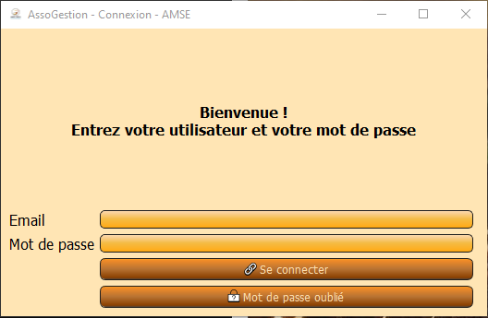
L’utilisateur doit saisir son identifiant (email) et son mot de passe afin de se connecter.
Champ | Contrôle(s) effectué(s)
Identifiant (email) | Contrôle du format de l’email
Mot de passe | Contrôle sur l’existence du couple identifiant-mot de passe dans la base de données
Actif | Contrôle sur le statut (actif ou non) de l’utilisateur

Les mots de passe utilisateurs sont encrypté dans la base de données afin d’augmenter la sécurité.
En cas d’erreur sur l’un des contrôles effectués, l’application retournera un code erreur avec un message indiquant le problème rencontré :
Code erreur | Statut | Message
CTRL_USER_001 | ERROR | Le format de l’email n’est pas correct
CTRL_USER_002 | ERROR | L’utilisateur n’est pas actif
CTRL_USER_003 | ERROR | L’email saisi ne correspond à aucun utilisateur existant
CTRL_USER_004 | ERROR | Le mot de passe saisi ne correspond pas pour l’utilisateur

Si aucune erreur n’est remontée, le programme s’ouvre sur la page d’accueil

Page d’accueil
Après la connexion, l’application s’ouvre sur la page d’accueil
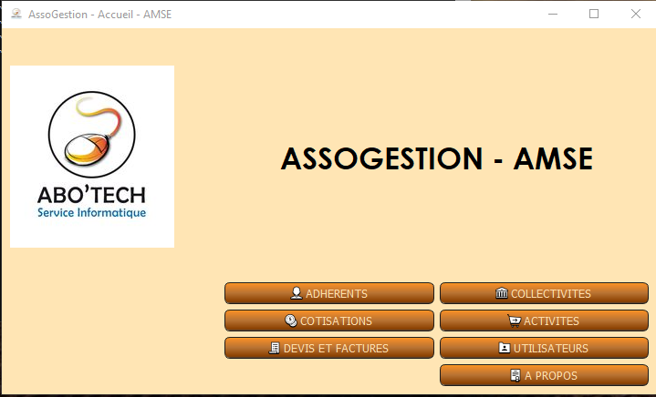

Gestion des adhérents

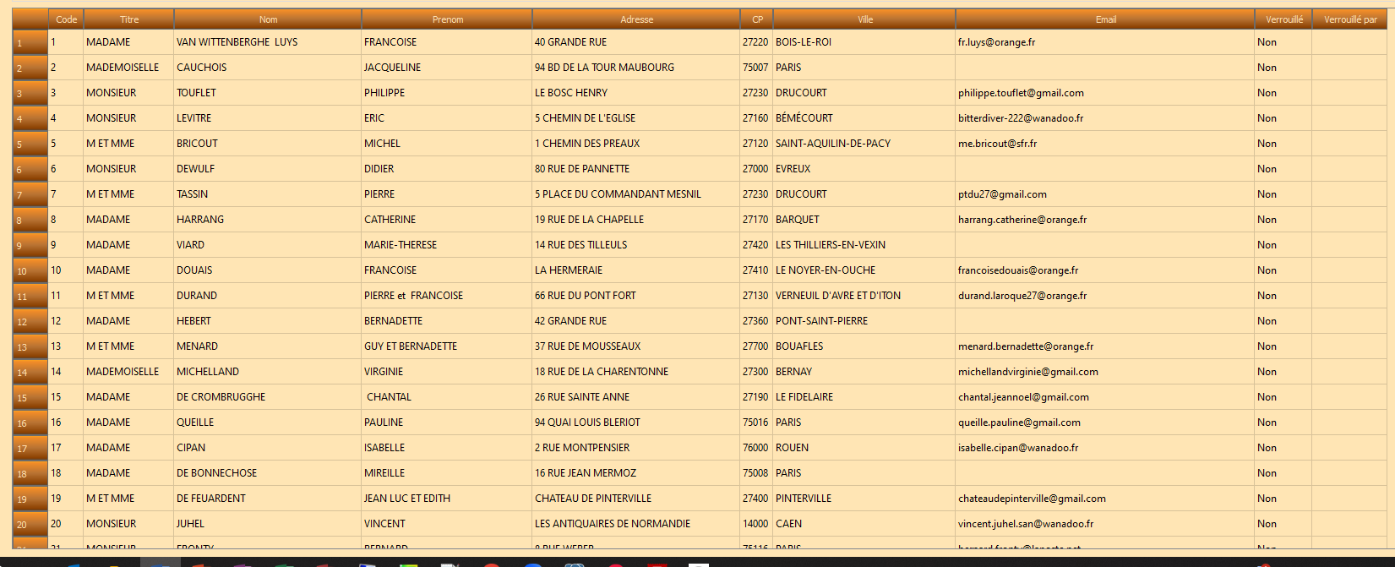
Liste des adhérents
L’image ci-dessus montre la liste des adhérents
Cette liste est composée des colonnes détaillées ci-dessous :
Colonne | Détail
Code | Code de l’adhérent
Titre | Titre de l’adhérent
Nom | Nom de l’adhérent
Prénom | Prénom de l’adhérent
Adresse | Adresse de l’adhérent
CP | Code postal de l’adhérent
Ville | Ville de l’adhérent
Email | Email de l’adhérent
Verrouillé | Indique si la fiche adhérent est verrouillée par un autre utilisateur
Verrouillé par | Indique quel utilisateur verrouille la fiche adhérent

Recherche
Pour rechercher un

Actions

Gestion des cotisations

Gestions des activités

Gestion des devis et factures

Gestion des utilisateurs

